Höfkenroute
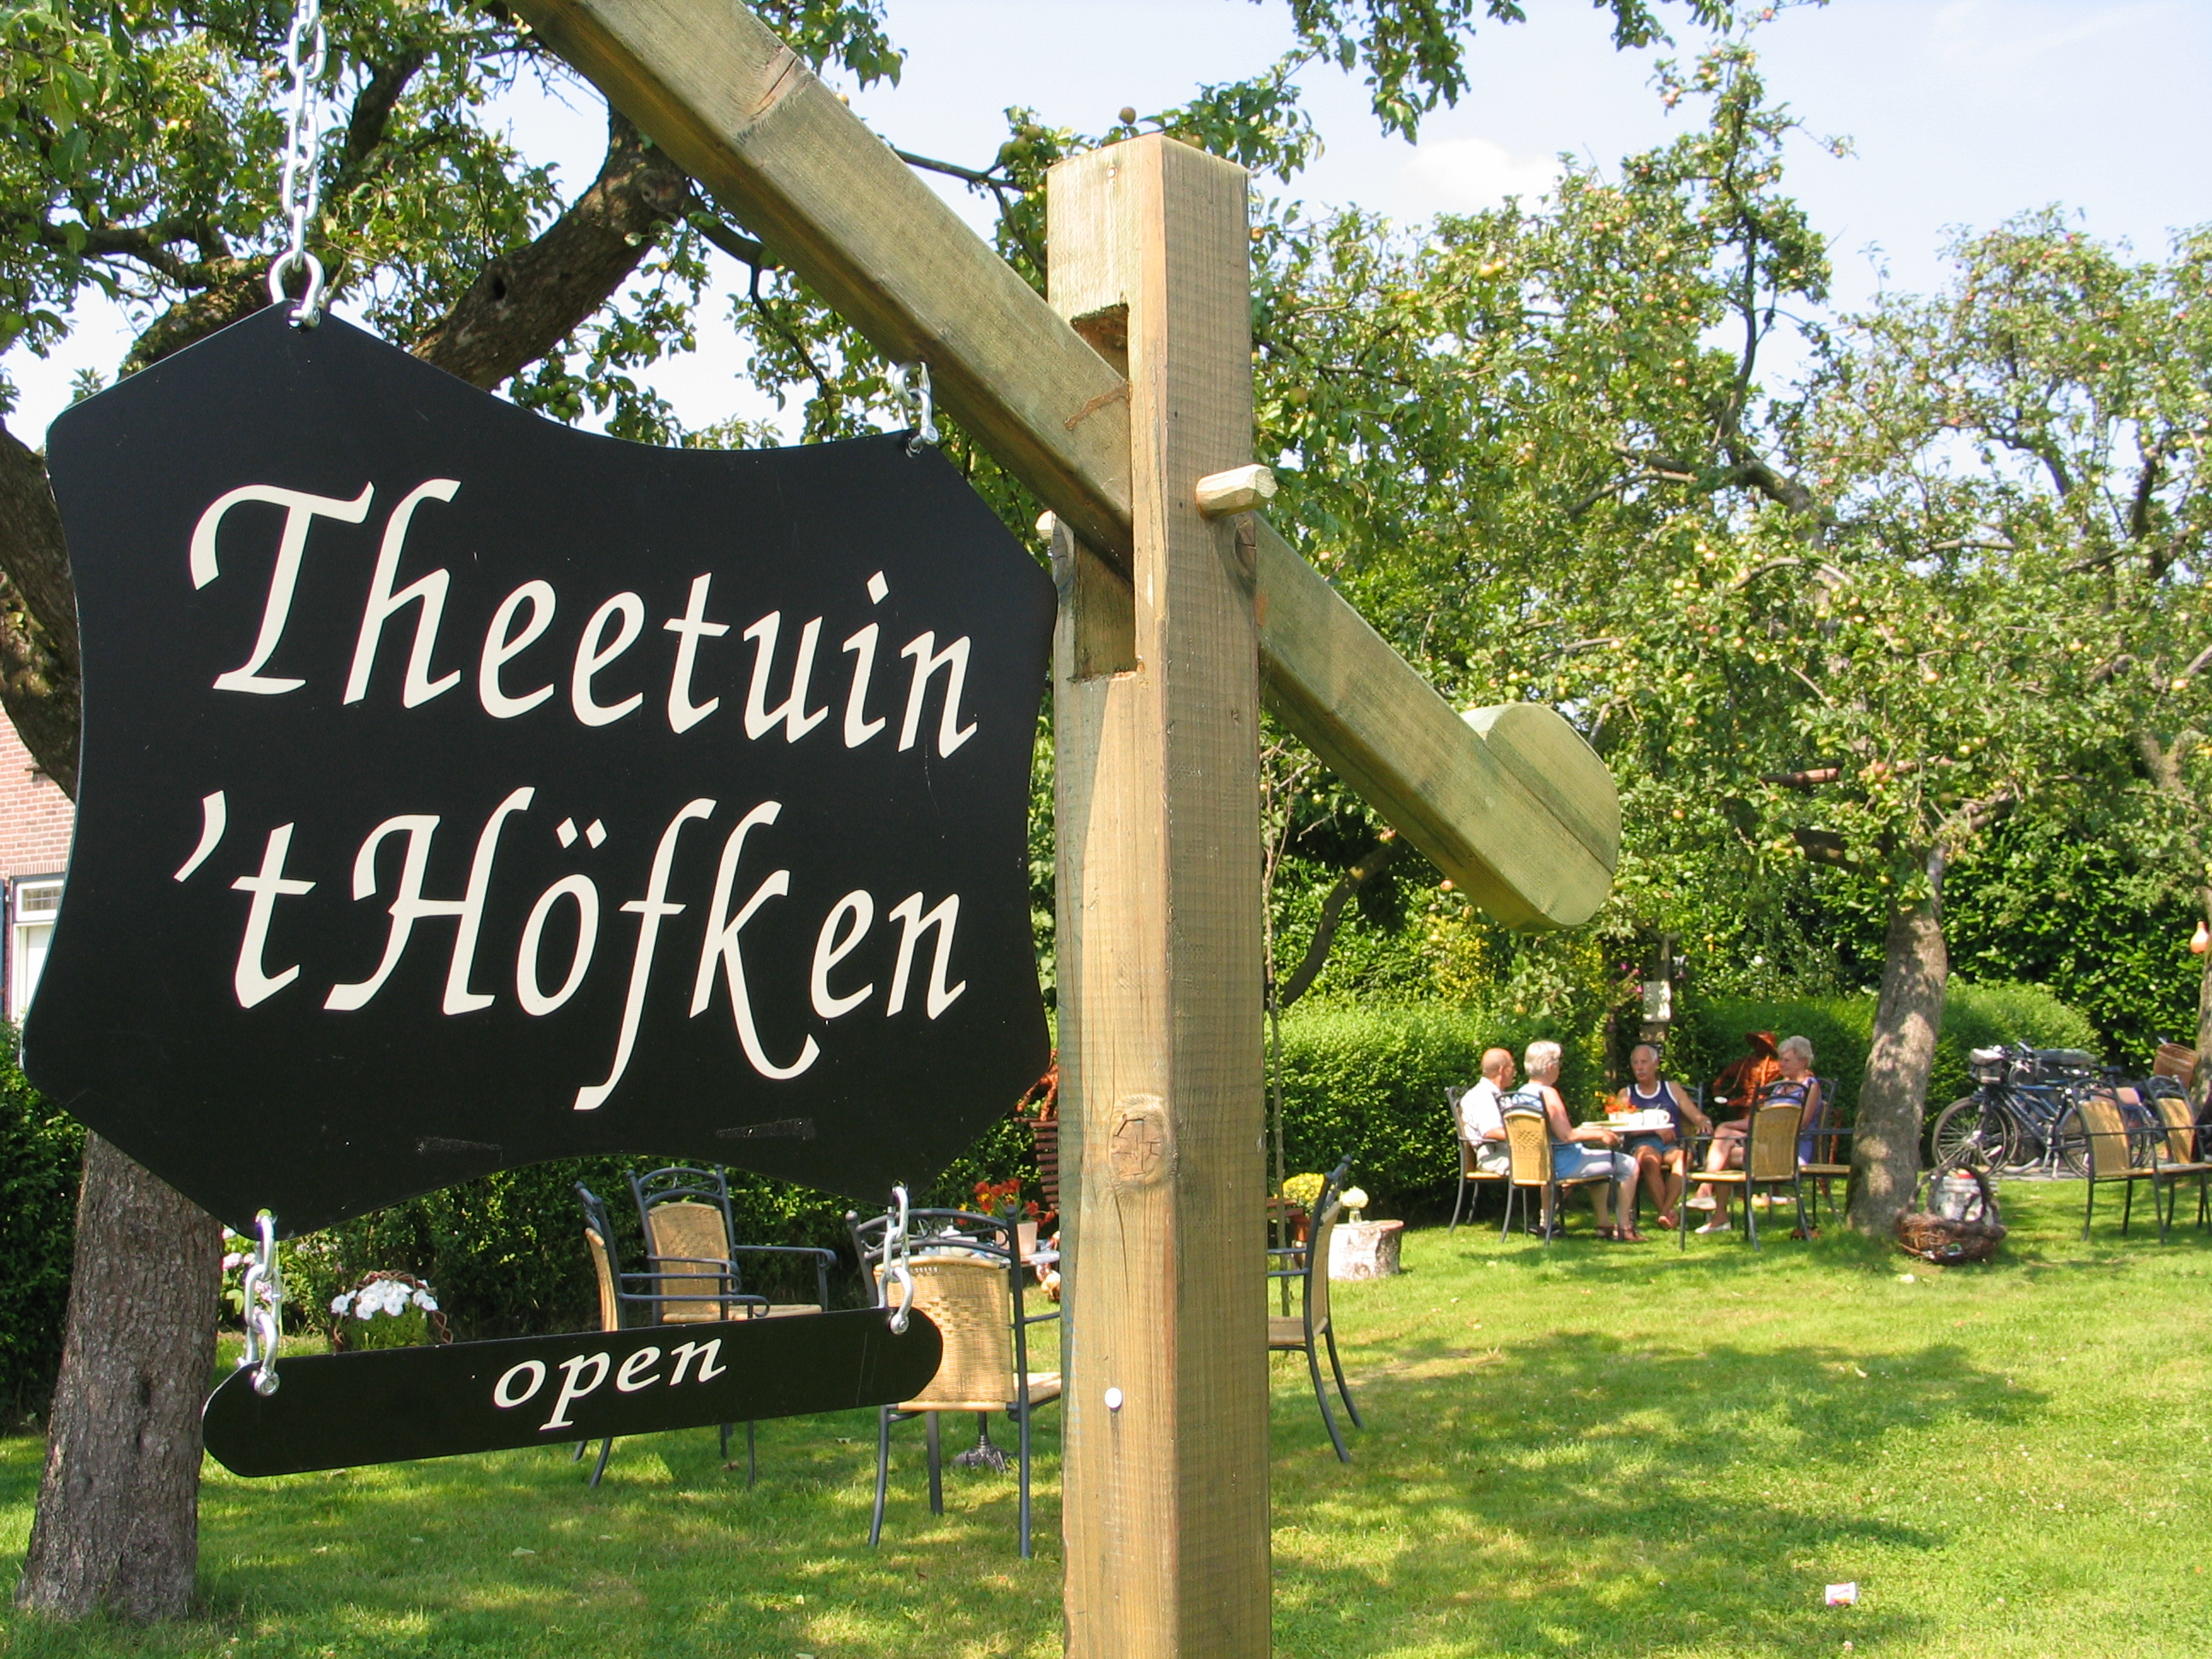
-Fiets-wandelroute van 16 km.langs idyllische
plekjes in de Slangenburg.
-Start: Theetuin `t Höfken Bultensweg 3
Doetinchem.Let op openingstijden: Mei t/m sept.
v. woe. t/m zat. en zeer regelmatig ook op
maandag en dinsdag (’s zondags gesloten)

1. Uitrit LA (= linksaf) Bultensweg.
2. Einde weg LA Turfweg.
3. Bij kruising Kemper LA.
4. In scherpe bocht RA( = rechtsaf), Schovenweg, fietspad op.
5. Bij kruising RA= Lageweg.
6. Bij kruising LA , na 50 mtr.RA,zandpad in.( is deze weg erg slecht dan evt. bij
punt 6 Turfweg blijven volgenen RA de Brunsveldsweg –zandweg in en punt 9 vervolgen)
7. Na huis LA,zandweg volgen.
8. Einde weg RA ( Brunsveldweg), zandweg kan erg mul zijn…
9. Einde weg RA, langs kerkje.
10. Na ruim 2 km bij kruising IJzevoordseweg/Loordijk LA, zandweg in.
11. Kruising oversteken, langs slagboom.
12. 1e Pad LA (pad bij bruggetje niet)
13. Bijna a/h eind van het pad, LA bospad in (langs water). Het koetshuis (naast kasteel) is in het
weekend geopend v. apr. t/m okt. In aug. Ook op woe.
14. Direct nà het kasteel RA, smal pad, waarbij u aan het begin en eind een slagboom passeert.
15. Voorrangsweg en fietspad recht oversteken. (let op: gevaarlijk kruising en slechte overgang
wegdek-pad)
16. Volg het smalle, kronkelige pad en let op scherpe bocht en sloot.
17. Aan het eind LA, brug over.
18. Rechtdoor, slagboom passeren, Abdij volgen.
19. Bij de Abdij kunt u een kijkje nemen en vervolgens weer terug rijden.
20. Vòòr slagboom LA.
21. Bij kruising Lovinkweg RA.
22. Rechtdoor Kommendijk blijven volgen.
23. 1e Doorgaande weg LA bij blauw bordje Onland. Let op!!
24. Einde weg RA.
25. Volg de weg naar links met de bocht mee,einde weg RA
26. Nogmaals einde weg RA.
27. Einde weg LA , fietspad op. (Benninkmolen open op di- en zat. ochtend)
28. Na bord Doetinchem RA, ri. Zelhem.
29. 2e Verharde weg RA= Bultensweg.-na 300 mtr.Theetuin ’t Höfken.(zie openingstijden)

# Bewust is gekozen voor een route met idyllische plekjes, hierdoor kunnen zandpaden
minder goed begaanbaar zijn en wordt u aangeraden van de fiets af te stappen.
Een fijne fiets-/ wandeltocht gewenst!
Gerrie Brunsveld Bultensweg 3 Doetinchem Tel: 0314-334279 www.thofken.nl

